French 8
Leçons Préliminaires: Bienvenue
VocabSheet

Préliminaire A (pp2-3)
Greeting People Giving Titles
Salut! Hi ! Monsieur (M.) Mr.
Bonjour! Hello ! Madame (Mme.) Mrs.
Bonsoir Good evening Mademoiselle (Mlle.) Miss
Âllo Hello (on the phone) Madelle (Mdlle) Ms.
Comment ça va? How are you?
Ça va? How’s it going?
Comment allez-vous? How are you doing? (formal)
(Ça va) Comme ci comme ça (It’s going) okay / so-so
Ça va. It’s going/okay/so-so Je suis fatigué I am tired
(Ça va) (Très )bien. (It’s going) (Very) well (Ça va)(Très) mal (It’s going)(very) bad
Pas mal. Not bad Je suis malade I am sick

Préliminaire B (pp4-5)
Saying Good-bye
Au revoir. Good-bye À tout à l’heure. See you in a while
Ciao! Bye! À bientôt. See you soon
Salut! Bye! À demain. See you tomorrow
Bonne journée Have a good day À lundi. See you Monday
Bonne soirée Have a good evening À plus tard. See you later.
Bonne nuit Good night Bonne fin de semaine Have a good weekend

Préliminaire C (pp6-7)
Finding Out a Person’s Name
Tu t’appelles comment? Et toi? And you?
Comment t’appelles-tu? What’s your name? Et vous? And you? (formal)
Vous vous appelez comment? (formal) Alors,... then, thus, so….
Je m’appelle... My name is…… Et ca s’écrit comment? How’s it spelled?
Comment s’appelle-t-il/elle? What’s his/her name?
Il /elle s’appelle... His/her name is……

Préliminaire D (pp8-9)beaucoup
Ordering Food Politely / Being Courteous

Formal Informal
S’il vous plaît. Please S’il te plaît. Please
Merci. Thank you Merci. Thanks
Je vous en prie. You’re welcome (France) Je t’en prie. You’re welcome
Toi aussi. You too Vous aussi. You too
Bienvenue You’re welcome (QUÉ) De rien You’re welcome

Préliminaire E (pp10-11)
Telling the days of the week
C’est quel jour? Which day is it? lundi Monday
aujourd’hui today mardi Tuesday___________
demain tomorrow mercredi Wednesday__________
c’est it is/it’s jeudi Thursday________
et and vendredi Friday________
samedi Saturday_________
dimanche Sunday__________

Numbers 0-31 – Quel est ton numéro de téléphone = What is your phone number?
zéro _0_____
un _1______ onze __11_____ vingt et un __21______
deux _2______ douze __12____ vingt-deux __22______
trois _3______ treize __13_____ vingt-trois __23______
quatre _4_______ quatorze __14______ vingt-quatre __24______
cinq _5_______ quinze __15______ vingt-cinq __25______
six _6_______ seize __16______ vingt-six __26______
sept _7_______ dix-sept __17_____ vingt-sept __27______
huit _8________ dix-huit __18_____ vingt-huit __28______
neuf _9________ dix-neuf __19_____ vingt-neuf __29______
dix _10________ vingt __20____ trente __30______
trente-et-un __31_____

Telling the months of the year
Quelle est la date? What is the date? En quel mois? In which month?

janvier ____January_________ juillet ____July___________
février ____February________ août ____August__________
mars ____March______ septembre ____September____
mai ____May__________ novembre ____November_____
juin ____June__________ décembre ____December_____

The Date

le + (#) + (month) Example: le 14 juillet

OR
C’est + day+ le + (#) + (month). Example: C’est lundi le 6 janvier.
* the number 1 is replaced with premier (le premier avril)

Préliminaire G
Weather Expressions and the Seasons
Quel temps fait-il? What’s the weather like?
Il pleut. it’s raining Il fait froid. it’s cold
Il neige. it’s snowing Il fait frais. it’s cool
Il gèle. it’s freezing Il fait chaud. it’s hot
Il fait du soleil. it’s sunny Il fait mauvais. it’s stormy
Il fait du vent. it’s windy Il fait beau. it’s nice out
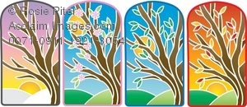
Il fait du brouillard. it’s foggy Il fait sombre. it’s overcast/grey
C’est nuageux. it’s cloudy Il y a des nuages. it’s cloudy
Les saisons
l’hiver winter l’été summer
le printemps spring l’automne fall

Les couleurs – Quelle est ta couleur préférée = What is your favorite colour?
rose ____pink________ beige___beige (light brown)_________
vert ____green______ gris_____grey_______
bleu ____blue______ rouge___red__________
orange__________________ noir_____black______
blanc ___white________ brun__brown______
violet ___purple_______ jaune___ yellow________

To ask for help
Comment dit-on …? HOW DO YOU SAY….? Que veut dire…? What does …_ mean?
Est-ce que tu as …..? Do you have ….? Oui j’ai - yes I have…
Non je n’ai pas de _No I don’t have ….
le mot? the word?
répéter la phrase? repeat the sentence?
Pouvez-vous écrire la question? Can you write the question?
expliquer la réponse? explain the answer?
les devoirs? the homework?

aux toilettes? to the bathroom?
Est-ce que je peux aller à mon casier? Can I go to my locker?
chercher mes devoirs? get my homework?
chercher mon livre? get my textbook?
chercher mon cahier? get my workbook?
boire de l’eau? get a drink of water?
au bureau? to the office?

Bienvenue à la salle de classe!

1. le stylo ______pen__ 23. la lumière ____light____
2. la brosse ______chalkbrush_________ 24. le sac à dos _____back pack_____
3. la boîte à recyclage_recycling bin____ 25. l’écran _____screen____
4. la calculatrice __calculator_____ 26. Le ruban __tape_____
5.le classeur / le cartable binder____ 27. Le perforateur _____hole punch____
6.la colle _____glue_______ 28. le tableau __chalkboard____
7. l’ordinateur _computer____ 29. Le/la professeur ___teacher_
8. le cahier __notebook______ 30. le projecteur __projector___
9. le dictionnaire __dictionary___ 31.la porte ___door____
10. la poubelle __garbage can____ 32. le pupitre __student desk_____
11. l’école _____school___ 33. la règle _____ruler________
12. le magnétophone__stereo____ 34. l’horloge (f) ____clock_____
13. l’élève _____student_______ 35. le feutre ____feltpen_____
14. l’étagère (f.) __shelf_____ 36. le taille-crayon _pencil sharpener___
15. le bureau ____desk________ 37. la chaise ____chair______
16. la gomme ______eraser__________ 38. le trombone__paper clip_____
17. l’agrafeuse ___stapler__________ 39. Les devoirs___homework___
18. le papier_____paper_______ 40. Le téléphone (cellulaire) __(cell) phone_
19. l’horaire ____timetable_______ 41. les ciseaux __scissors________
20. le crayon ____pencil_______ 42. le casier ____locker______
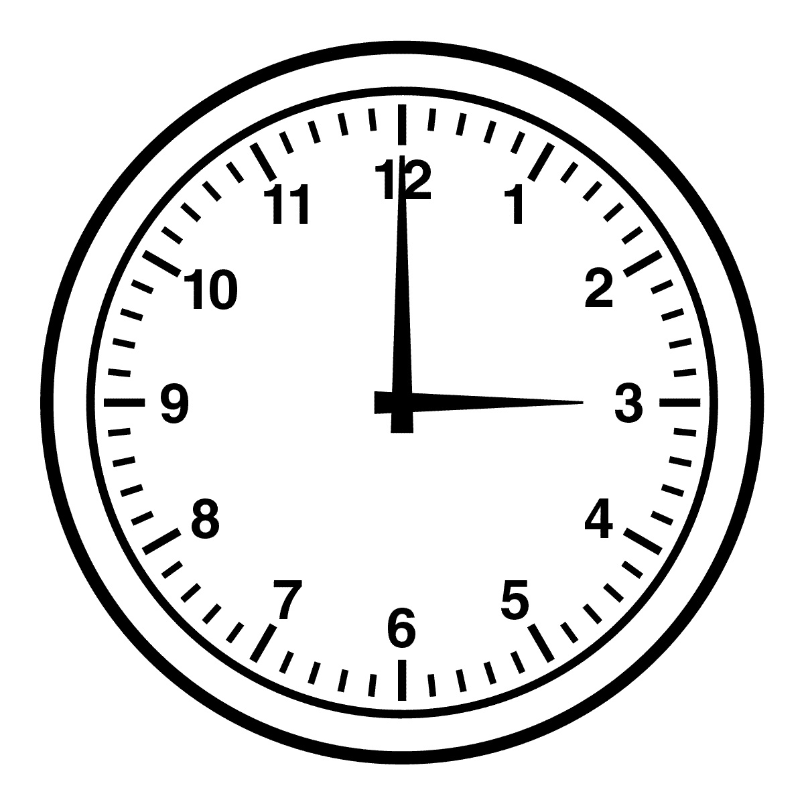
21. le livre _____book_____ 43. la fenêtre _window________
22. la trousse _______ pencil case _______ 44. Le bloc–notes _notepad____
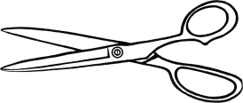

Les Accents
There are 5 accent marks in French: (4 for vowels and 1 for a consonant)
accent aigu _´___
accent grave _`____
accent circonflèxe _ˆ____
accent cédille _ç____
accent tréma _¨__

1. The accent aigu (acute) only appears on the letter é, and makes that “e” sound like “ay”
Here are some examples; try to pronounce them to yourself:
été allé cinéma décembre

2. The accent grave appears on è and makes that “e” sound like “eh”.
- It is never found on the last letter of a word.
- It is often found on the 2nd-to-last “e” in a word, because without that accent, the “e” is silent.
Here are some examples:
père lève discothèque frère
The accent grave also appears on ù and à.
- It changes the meaning of a word, but not the sound.
Here are some examples:
à = at / a = has
où = where / ou = or
là = there / la = the
3. The circonflèxe can appear on any vowel. (â, ê, î, ô, û).
- It often replaces the “s” in the English word.
- It can also change the meaning of a word (du = some / dû = must)
Here are some examples: Can you figure out the English word?
forêt: __forest____ île: ______island______
hôpital _hospital_______ hâte ____haste__________
4. The cédille is the only one found under a letter: ç.
- It makes the “c” sound soft, like an “s”, instead of hard, like a “k”.
- It is only needed when the “c” is followed by a, o, or u.
Here are some examples:
garçon leçon ça
5. The tréma appears on e, i, or u.
- It is used when 2 vowels are together, and both sounds need to be pronounced.
Here are some examples: Noël naϊve maïs
Quelle heure est-il?
Il est quelle heure?
(What time is it?)
Il est ______ heures (_____).

On the hour
1:00 Il est une heure.
3:00 Il est trois heures.
7:00 Il est sept heures.
12:00 am Il est minuit. (midnight)
12:00pm Il est midi. (noon)

After the hour
8:05 Il est huit heures cinq.
1:20 Il est une heure vingt.
¼ after et quart (15)
½ past et demie (30)

Before the hour
10 to moins dix (ie: 11:50)
20 to moins vingt (ie : 10 :40)
¼ to moins (le) quart(ie 9 :45)
9:50 Il est dix heures moins dix.
3:45 Il est quatre heures moins (le) quart.
6:40 Il est sept heures moins vingt.
am du matin
(afternoon) pm de l’après-midi
(evening) pm du soir

24-Hour Clock (and abbreviations)
1:00 am 1h00
9:45 am 9h45
12:25 pm 12h25
1:10 pm 13h10
3:30 pm 15h30
6:05 pm 18h05
10:50 pm 22h50
12:00 am 24h00 / 0h00

Les articles définis et indéfinis
1) A noun is a ___person__, __place______, or thing____. In French, nouns have a gender, either _______masculine___ or feminine_______. You cannot tell what the gender of a noun is just by looking at it. You need other clues…

2) In French ALL nouns EXCEPT proper nouns (names of people and places) need an __article_____. (NO NAKED NOUNS!). The article indicates the _gender____ and _______number (plural/singular)______of the noun.
*this has nothing to do with whether the noun is or belongs to a boy or a girl!

3) There are two types of articles definite and indefinite:
 | Les articles definis  (= the) | Indefinite Articles  (= a/an)
Masculine singular | le crayon = the pencil | un crayon = a pencil
Feminine singular | la porte = the door | une porte = a door
Vowel | l’école = the school  * In French the ‘e’ or ‘a’ is dropped from le/la when followed by a vowel or silent ‘h’
Plural | les crayons= the pencils  les portes = the doors  les écoles= the schools | des crayons =some pencils  des portes=some doors  des écoles=some schools

*Some nouns can be both masculine and feminine (ie: le prof / la prof)
4) In general to form the plural of a noun add “s”
* the “s” isn’t pronounced unless followed by another vowel
** words that already end in ‘s’ don’t change. (le coursles cours)
Un peu de pratique...
- The chalkboard le tableau_ 4. A binder_un cartable
- A book ___un___livre_ 5. Some scissors des ciseaux_____
- The clock__l’horloge_ 6. The student desk le pupitre_

